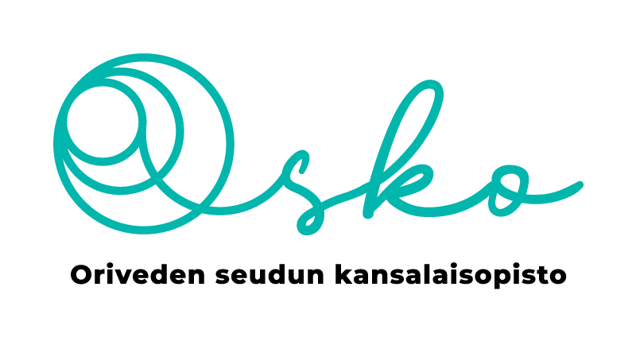

OSKON OPISKELIJA!

Huolehditaan yhteisestä turvallisuudesta ja estetään koronaviruksen leviäminen!
- Varmistetaan 1-2m turvavälit kursseilla. Joidenkin kurssien kohdalla tehdään tapauskohtaisia järjestelyitä tarpeen mukaan.
- Kädet pestään ennen ja jälkeen opetuksen. Tarvittaessa käytetään käsidesiä.
- Noudata hyvää yskimishygieniaa: Suojaa suusi ja nenäsi kertakäyttönenäliinalla, kun yskit tai aivastat. Jos sinulla ei ole nenäliinaa, yski tai aivasta puserosi hihan yläosaan, älä käsiisi. Laita käytetty nenäliina välittömästi roskiin. Pese kädet.
- Töihin ja harrastamaan tullaan vain oireettomana. Jos lapsi on poissa koulusta tai päivähoidosta, hän on poissa myös harrastuksesta.
- Riskiryhmään kuuluvat kurssilaiset käyttävät omaa harkintaa osallistuessaan kurssille. Oriveden kaupunki ei suosittele osallistumista riskiryhmään kuuluville.
- Kurssilainen voi käyttää hengityssuojaimia oman harkinnan mukaan. On kuitenkin huomioitava suojainten turvallinen ja tarkoituksen mukainen käyttö. Vähävaraiset voivat noutaa kaupungin jakelupisteistä suojaimia.

